Arche Livia
1600 route des Milles
Domaine de la Parade
13090 AIX-EN-PROVENCE Cedex

Guide d’utilisation administrateur
Version 10.5
ARCAD EHPAD by Livia
ARCAD HANDICAP by Livia
DIFFUSION RESTREINTE

Historique du document

Version | Date | Rôle | Acteur | Commentaires
1 | 28.10.2025 | Rédacteur | EBA
1 | 05/01/2026 | Rédacteur | EBA

Sommaire

1. Création d’un utilisateur 4
1.1 Accès administrateur groupe 4
1.2 Accès administrateur établissement 4
2. Désactiver un utilisateur ou un accès à un établissement 7
3. Modification de droit ou créer un profil utilisateur 8
4. Modification de droit 8
5. Filtre équipe d’accompagnement / accès limité aux patients 9
6. Paramétrage du Bandeau 10
7. Créer un nouveau profil 11
8. Gestion du paramétrage 12
9. Livret thérapeutique 12
10. Lexiques 14
11. Gestion du lexique filtre du suivi quotidien 15
12. Gestion des groupes et classes (IME/SESSAD) 16
13. Gestion des ateliers/groupes (ESAT) 17
14. Valeur d’alerte par constante 18
15. Paramétrage hors lexique : 19
15.1 Alarme 19
15.2 Grilles d’évaluation personnalisées 20
15.3 Interaction médicamenteuse 23
16. Indicateurs d’utilisation 23
17. Faire un rapport activité médical annuel 25
18. Extracteur de donnée 25
18.1 Créer un nouveau modèle 25

Création d’un utilisateur

Accès administrateur groupe
Renseigner votre identifiant et votre mot de passe puis cliquez sur le bouton « Connexion ».

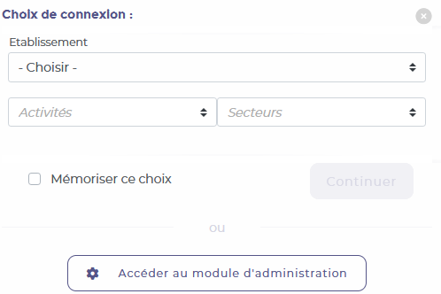

Cliquez sur : accéder au module d’administration

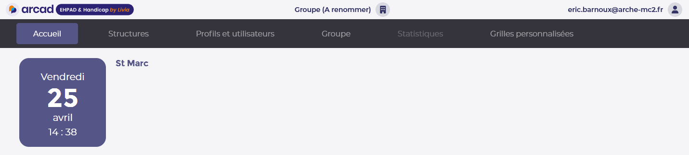

Cliquez sur Profils et utilisateurs

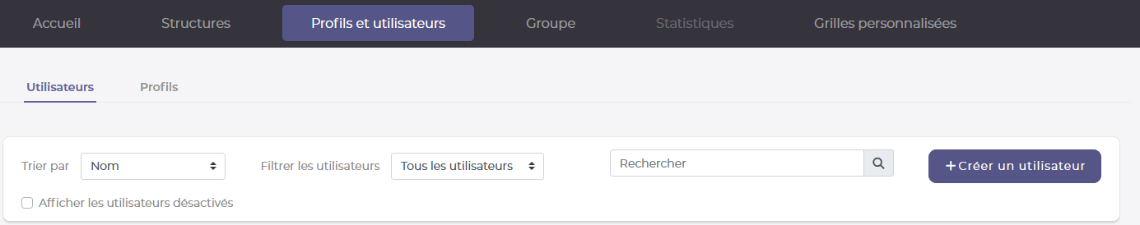

Accès administrateur établissement

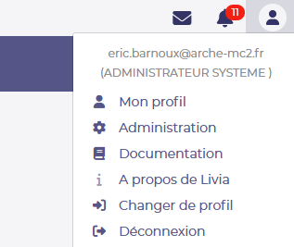
Une fois dans le logiciel
Cliquez en haut à droite sur la
Silhouette
Puis administration

Puis cliquez sur utilisateur
A gauche

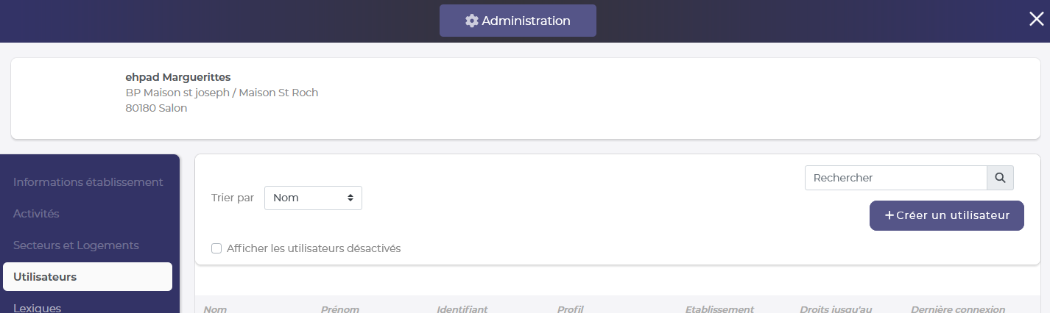

Cliquez sur 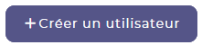

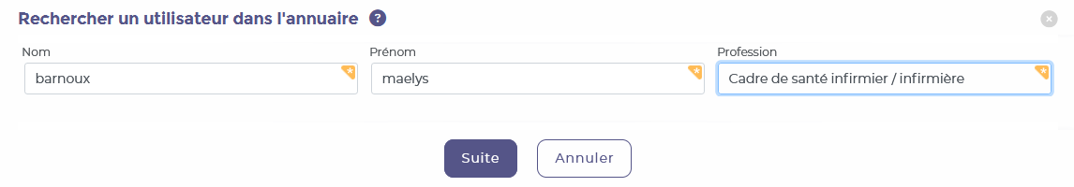

Saisissez le Nom et prénom et cliquez sur 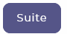
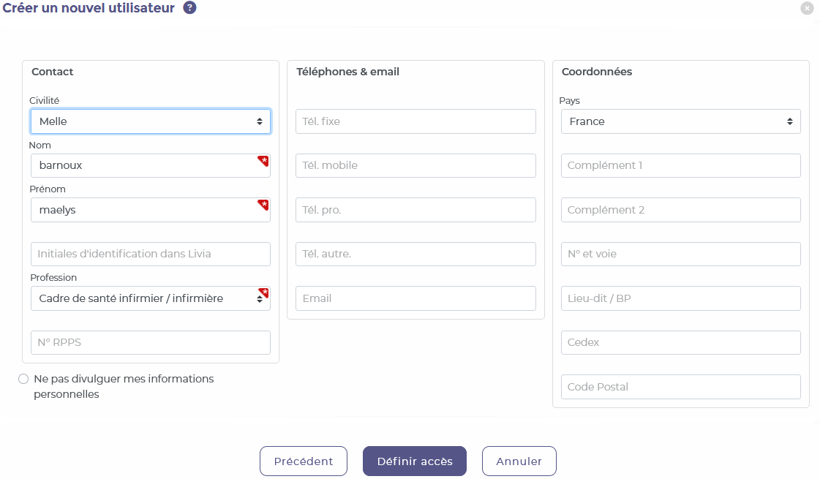

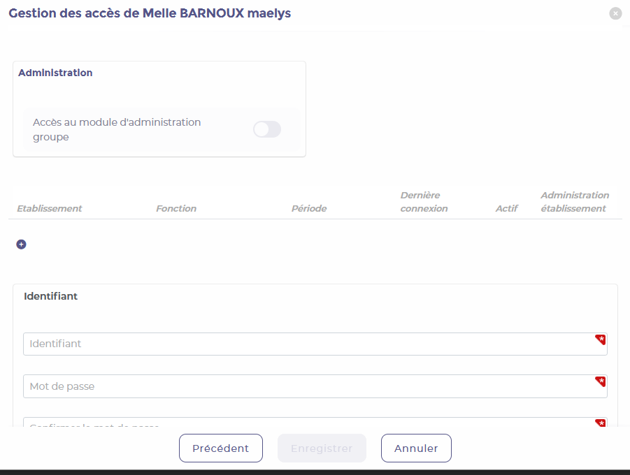
Complétez la fiche
Et cliquez sur
Définir accès

Cliquez sur le +

Choisissez l’établissement
Puis la fonction avec laquelle
Le professionnel doit rentrer
Dans cet établissement
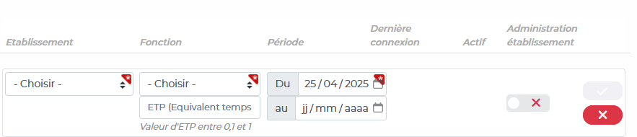
Saisissez l’identifiant et
le mot de passe

L’identifiant doit être en minuscule ! La saisie en majuscule n’est pas autorisée.
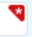
Les zones de saisies marquées du symbole sont obligatoires !

Le mot de passe doit forcément être composé d’au moins 12 caractères avec un chiffre et au moins 1 caractère en majuscule et/ou 1 en minuscule et un caractère spécial : ! § …

Attention lors de la première connexion le professionnel devrait créer son mot de passe

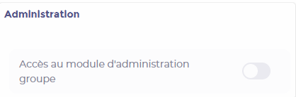
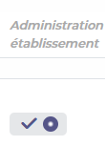
Lorsque le professionnel doit pouvoir créer d’autre utilisateur activer administration établissement

Administration établissement permet d’accéder au paramétrage de l’établissement sur lequel le professionnel à des droits d’accès

Administration groupe permet d’accéder aux paramétrages de tous les établissements dans la base livia

Désactiver un utilisateur ou un accès à un établissement
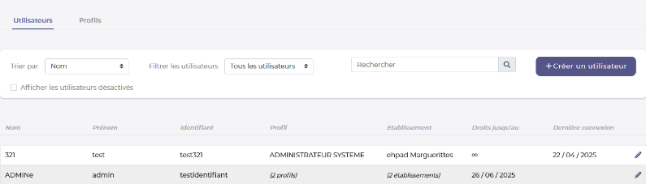
Cliquez à droite
Sur le crayon

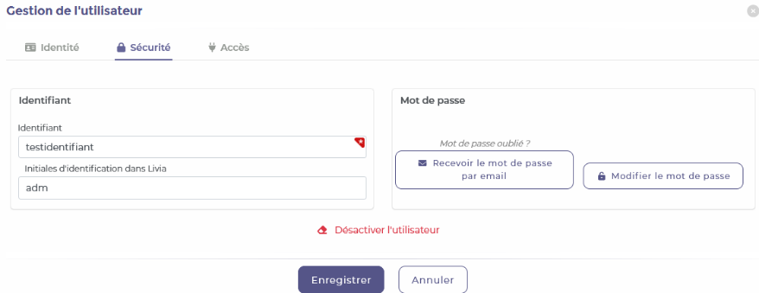

Cliquez sur Sécurité puis désactivé l’utilisateur

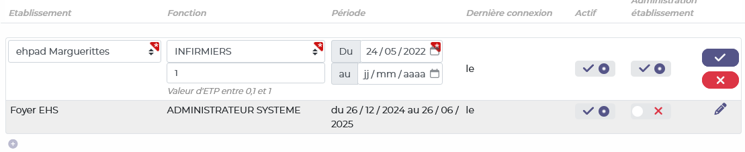
Dans l’onglet Accès
Vous pouvez désactiver
En cliquant sur l’icone

Modification de droit ou créer un profil utilisateur
Une fois que vous avez saisi votre login et votre mot de passe cliquez sur : accéder au module d’administration
Cliquez sur Profils et utilisateurs puis sur profils
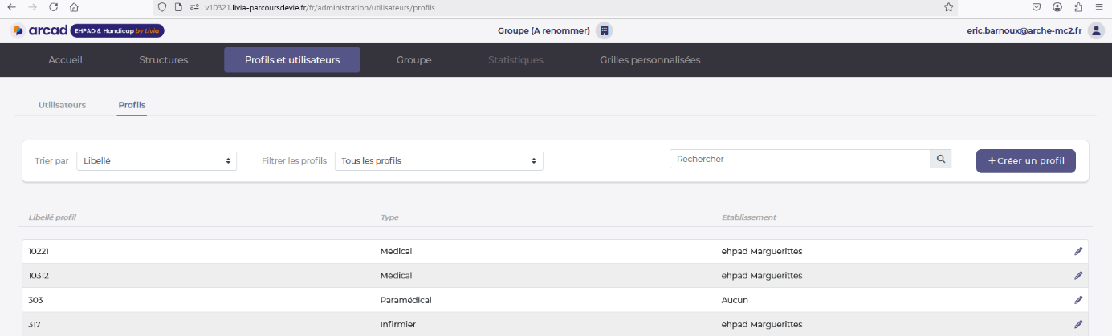

Modification de droit

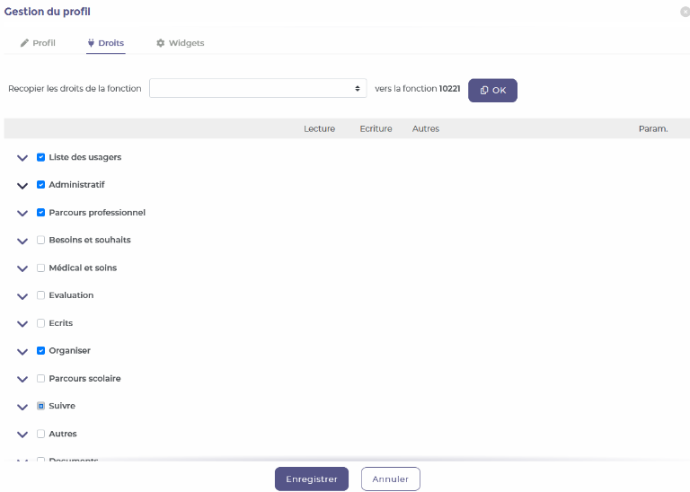
Cliquez sur le crayon

Puis sur droits

Modifiez les droits en cochant
ou décochant les colonnes
Lecture Ecriture Autres et Param
en fonction des droits que vous
souhaitez définir sur la fonctionnalité
de Livia concerné.
Cliquez sur enregistrer pour finir

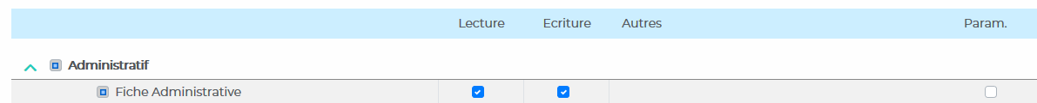

Filtre équipe d’accompagnement / accès limité aux patients
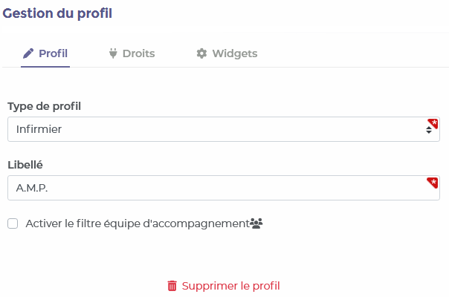
Dans la fenêtre Profil

Cochez la case

Activer le filtre
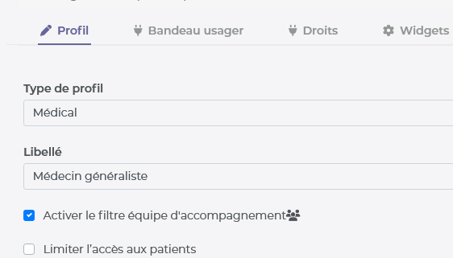
équipe d’accompagnement

Vous pouvez restreinte l’accès des médecins uniquement
à leurs patients
L’option est visi vble pour les types de profil : « médical »
Le médecin n’accédera qu’aux patients ou il a été
Identifié dans la partie médecin traitant des contacts
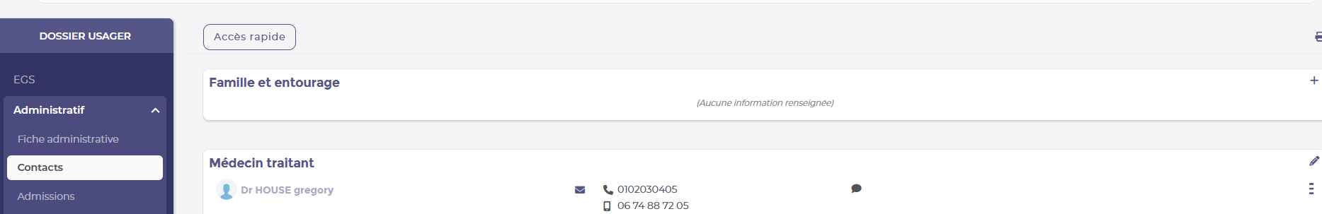

Paramétrage du Bandeau

Cette nouvelle version du bandeau usager permettra une adaptation de son contenu en fonction du profil utilisateur connecté. Ainsi la consultation du dossier de l’usager pourra répondre aux besoins de chaque professionnel.
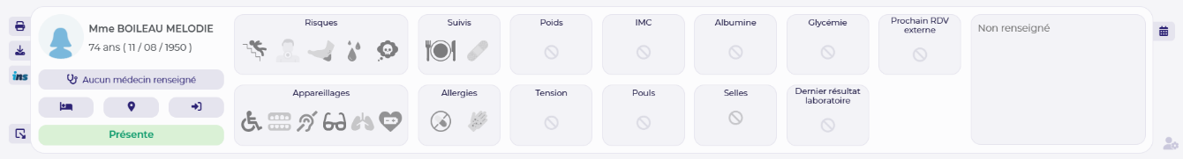
la version actuelle du bandeau sera affichée pour tous les profils. Un écran de paramétrage permettra aux administrateurs d’adapter les blocs à afficher en fonction des profils utilisateurs.
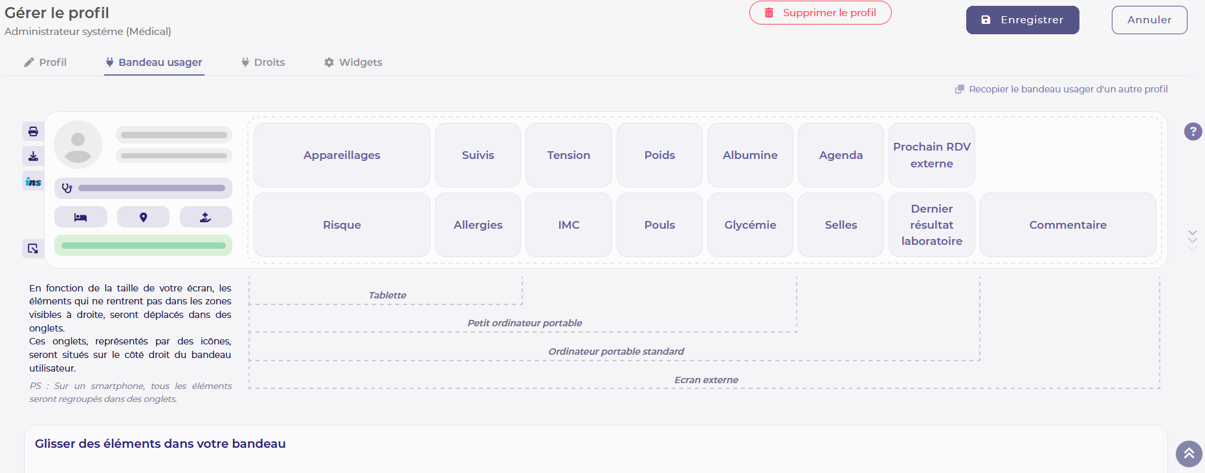
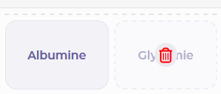
Vous pouvez enlever une information
En cliquant sur la poubelle qui apparaît
Quand vous passez la souris dessus
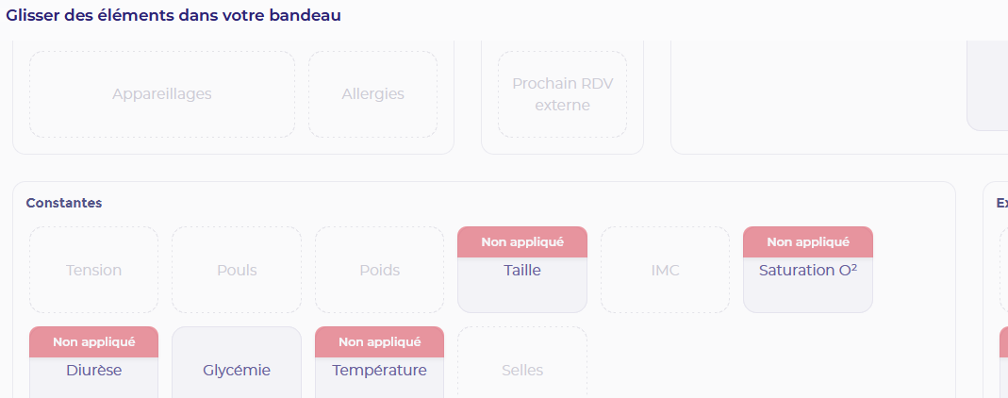
Ou réorganiser les informations

Ou rajouter une information en faisant
Un cliquer/glisser

De nouvelles possibilités d’affichage seront mises à dispositions dans les mois à venir ainsi qu’au fur et à mesure des évolutions de Livia.

Une fois le premier profil
Paramétré vous pourrez le
Réutiliser pour un autre profil
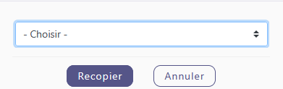
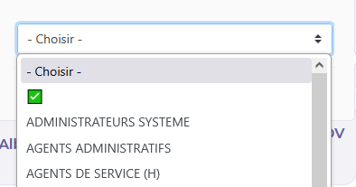

Créer un nouveau profil
Cliquez sur 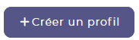
Renseigner les différentes cases puis cliquez sur suivant
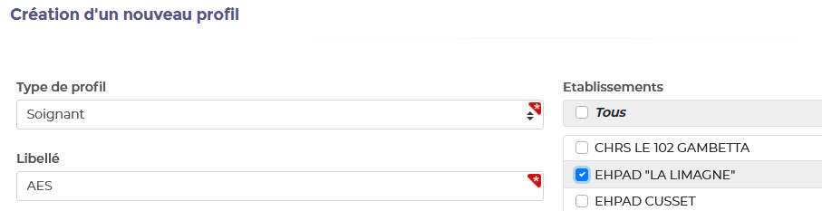

Votre fonction s’est rajoutée dans la liste

Utilisez les droits d’une fonction proche de celle que vous êtes en train de créer pour les appliquer à la nouvelle fonction et cliquez sur 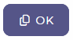puis faites les modifications pour les fonctionnalités où les droits diffèrent.

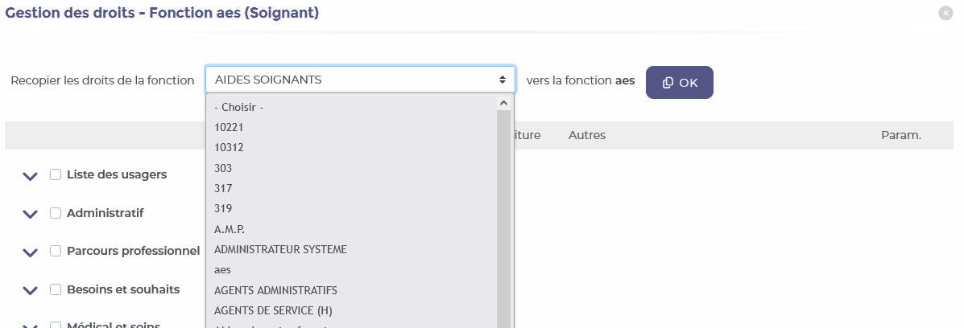

Gestion du paramétrage
Cf chapitre 1.1 et 1.2 pour accéder au paramétrage.

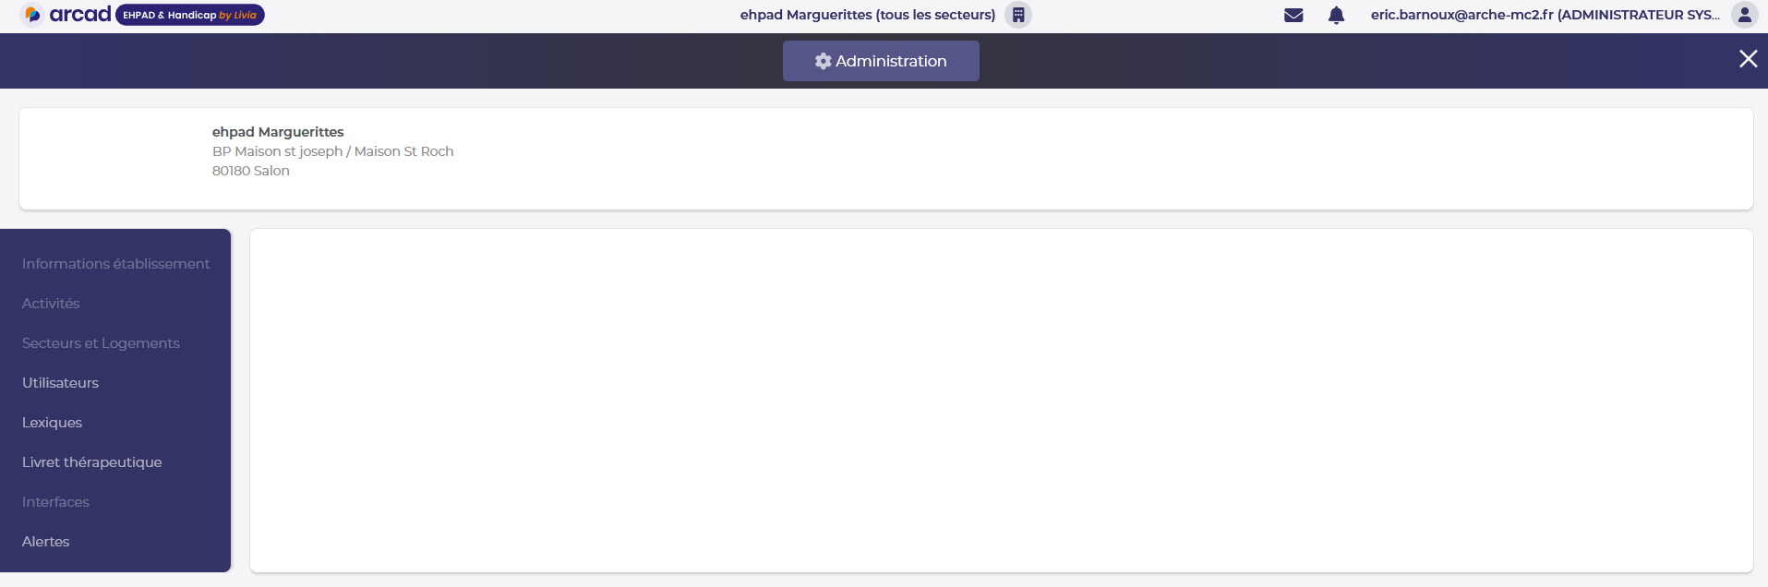

Livret thérapeutique

Vous pouvez définir un livret thérapeutique exclusif
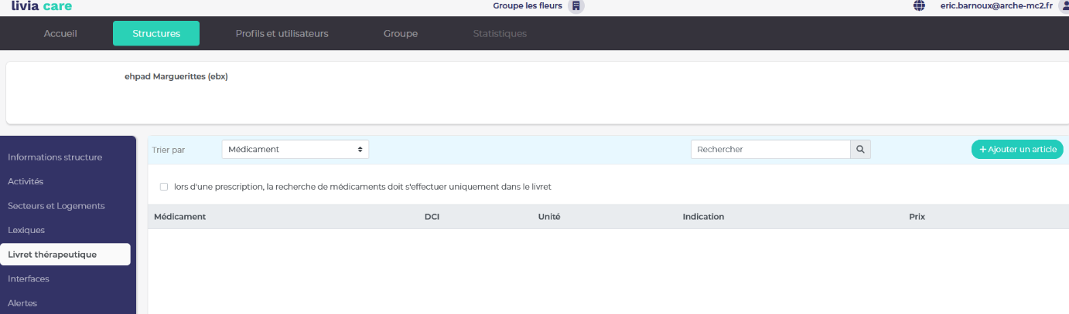

Attention il ne sera plus possible de prescrire des médicaments hors livret

Pour mettre un médicament au livret cliquez sur 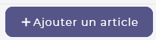
Saisissez au moins les quatre premières du nom du médicament et cliquez dessus pour le sélectionner
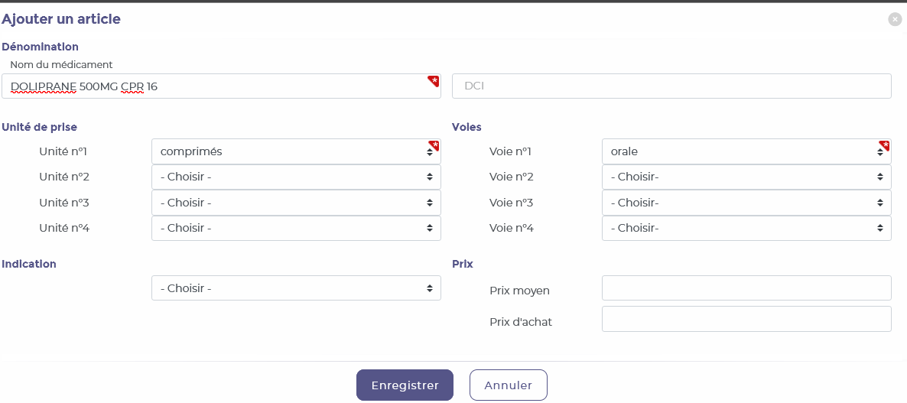
Cliquez sur 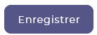

Lors de la saisie d’une prescription le médicament au livret sera mis en premier et en gras

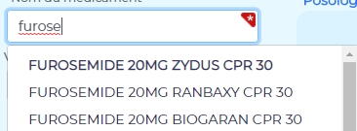

Lexiques

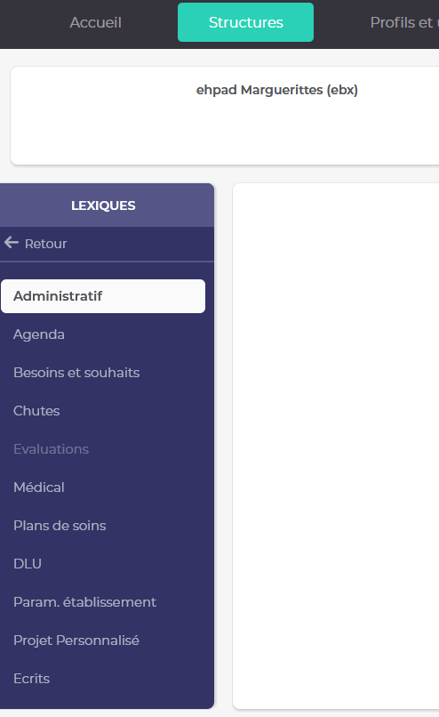
Cliquez sur Lexiques

Lexiques :
Administratif : MDPH – Droits et aides,
types d’orientation, Modalités d’accueil
Agenda permet de gérer les lexiques des objets,
Filtres, salles, véhicules établissement,
Motifs d’annulation, affichage (affichage
des informations de l’ensemble de la base)
Besoins et souhaits permet de rajouter ou
d’inactivé des réponses dans certaines lexiques
Chute mesure préventive, lieux, intégré
le protocole en cas chute
Médical permet de gérer les lexiques
des prescriptions non médicamenteuses.
Définition des seuils d’alerte pour les constantes)
Plans de soins permet de gérer les lexiques des soins, matériels et les filtres du suivi quotidien ainsi que les horaires définis pour certains soins et des filtres matin midi après-midi et soir du suivie quotidien ; ainsi que les lexiques de la fiche de suivie de pansement
D.L.U permet de définir les informations qui vont s’imprimer lors de l’impression ou de l’envoie du D.L.U dans l’espace santé
Param. établissement permet de gérer le lexique des absences. L’activation de la saisie des Km dans l’agenda, champs complémentaire identité (affichage nom d’usage en plus du nom de naissance sur certaines impression)
IME : créer des groupes et classe, ainsi que les jours et heure d’ouverture de la structure
ESAT : créer les ateliers/groupes
Projet personnalise créer les axes et objectifs
Ecrits : Ces paramètres permettent de définir les catégories pouvant être choisies lors de la création des écrits professionnels. Observation non médicales – catégories ; ainsi que d’intégrer des modèles. L’activation/désactivation des transmissions se fait à ce niveau là
Il n’est pas possible de rajouter des libellés dans tous les lexiques Il faut que le bouton apparaisse dans la liste pour pouvoir rajouter un libellé

Gestion du lexique filtre du suivi quotidien

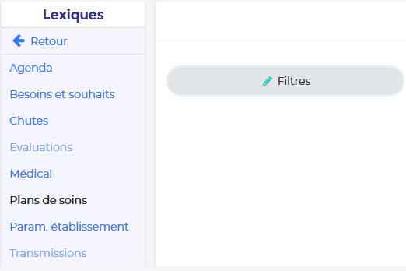

Cliquez sur filtres
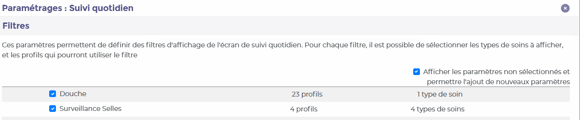

Pour modifier un filtre cliquez du côté droit de la fenêtre

Pensez à cocher la fonction administrateur système pour tous les filtres que vous créez ou modifiez sinon vous ne pourrez pas voir le filtre

Cochez à gauche les fonctions qui doivent utiliser le filtre et à droite cochez ou décochez les soins à afficher ou à ne plus afficher

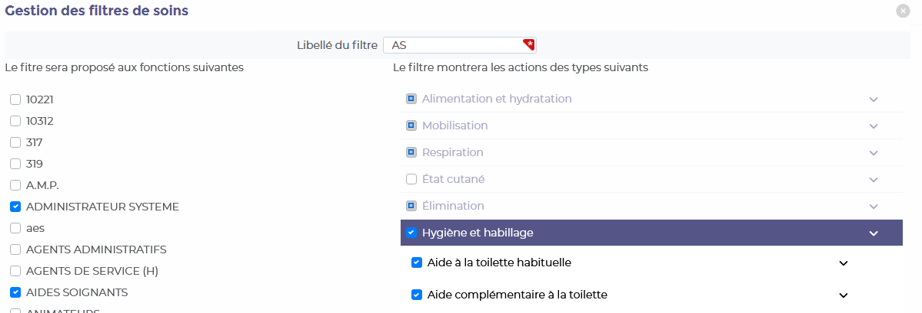

Puis cliquez sur 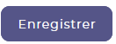

Pour créer un filtre cliquez sur le .
Nommez votre filtre dans la zone libellé du filtre
Cochez à gauche les fonctions qui doivent utiliser le filtre et à droite les soins à afficher

Gestion des groupes et classes (IME/SESSAD)
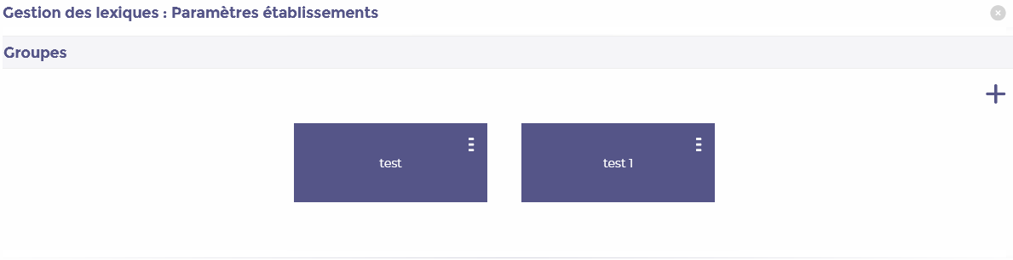
Dans la gestion des lexiques
Param. établissement
Cliquez sur groupe et +
pour rajouter un intituler
Il faut maintenant
Cliquer sur la cellule bleue pour pouvoir
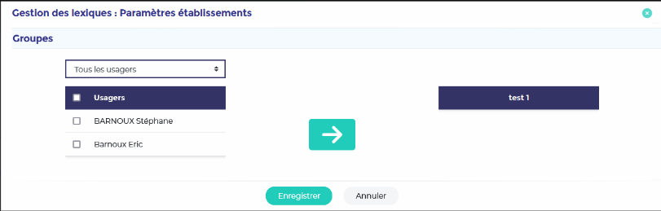
Affecter un usager au groupe

Attention un usager
Peut-être dans différents
groupes

Les mêmes règles s’appliquent pour les classes

Gestion des ateliers/groupes (ESAT)
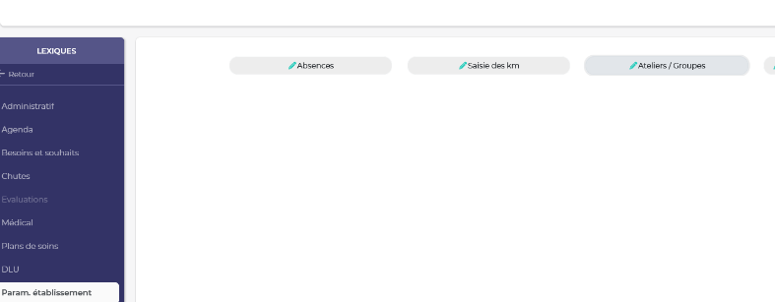
Dans param. établissement
cliquez sur
Ateliers/Groupes

La première colonne
à gauche vous permet
de créer un atelier
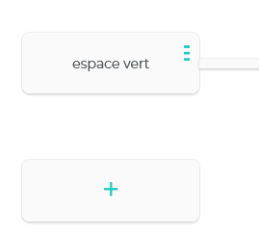
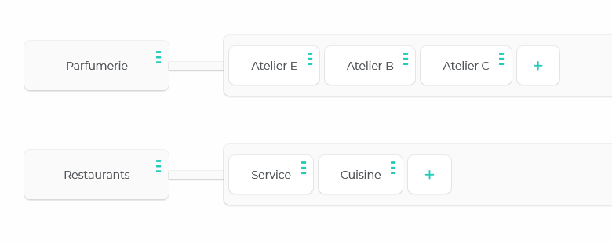
le + à droite
les groupes dans l’atelier

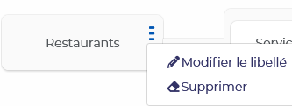
Vous pouvez modifiez
Ou supprimez l’atelier
Ou le groupe en cliquant sur

Valeur d’alerte par constante

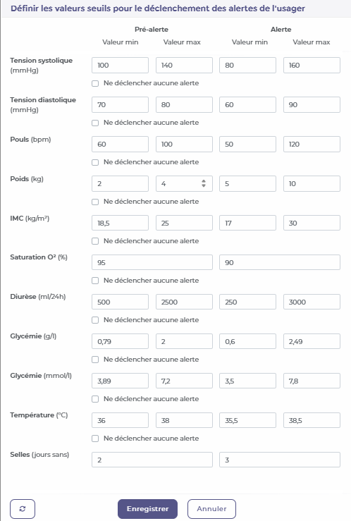
Il est désormais possible de configurer
les valeurs de préalerte et d’alerte pour
les constantes de tous les usagers,
ou de définir des valeurs spécifiques pour un usager

Pré-alerte : seuil de déclenchement
qui correspond à l’affichage en jaune
des valeurs de constantes pour
signifier un problème potentiel
Alerte : seuil de déclenchement
qui correspond à l’affichage en jaune
des valeurs de constantes pour
signifier un problème avéré.
C’est ce seuil qui déclenche la
proposition de génération d’une transmission, et l’affichage dans le widget des constantes anormales.

Les valeurs par défaut sont celles qui étaient utilisée jusque-là dans Livia
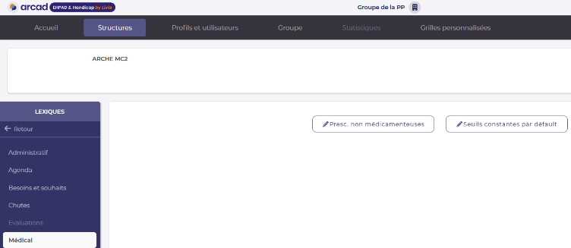
Afin de modifier les valeurs par
défaut pour l’ensemble des usagers
vous devez aller dans le paramétrage
des lexiques, onglet médical
et « seuils constantes » par défaut

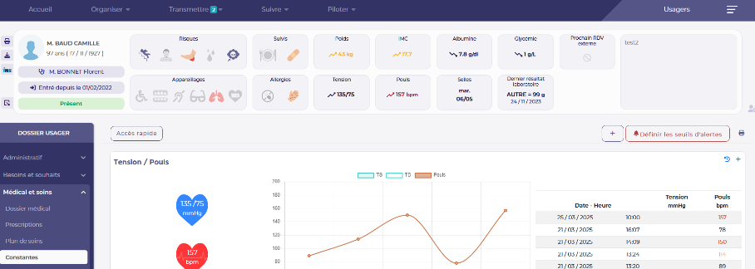
Il est également possible
de paramétrer les valeurs
seuils pour un usager
ayant des besoins spécifiques.
Cette personnalisation est
possible dans le module
des constantes, via le
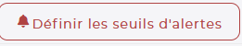
nouveau bouton spécifique.

Paramétrage hors lexique :

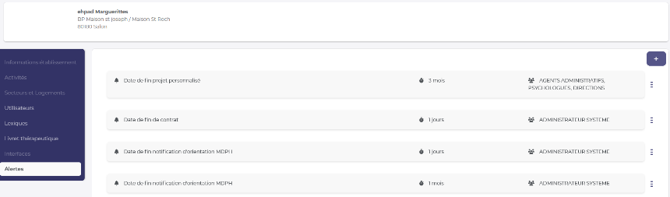
Alarme
Vous pouvez mettre en place
des alarmes sur des dates
de fin : projet personnalisé,
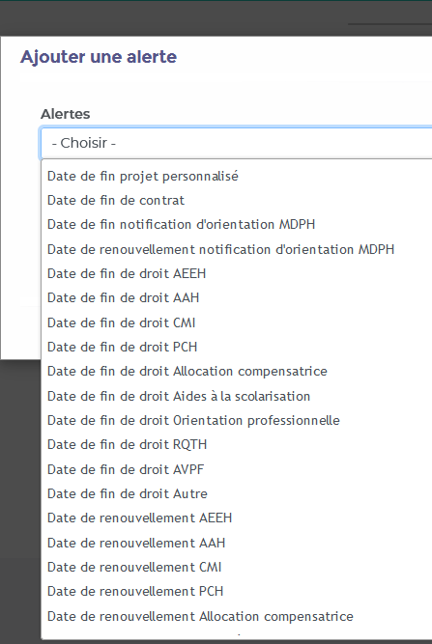
Dossier MDPH etc

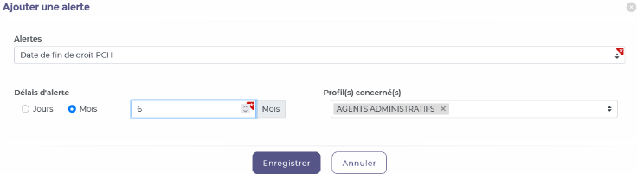

Choisissez l’alerte puis le délai à partir duquel l’alarme doit se déclencher puis les fonctions qui doivent recevoir l’alarme. Cliquez sur 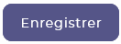

Les alarmes s’affichent
en haut à droite

Grilles d’évaluation personnalisées

Le paramétrage est accessible uniquement à partir de l’accès administrateur groupe
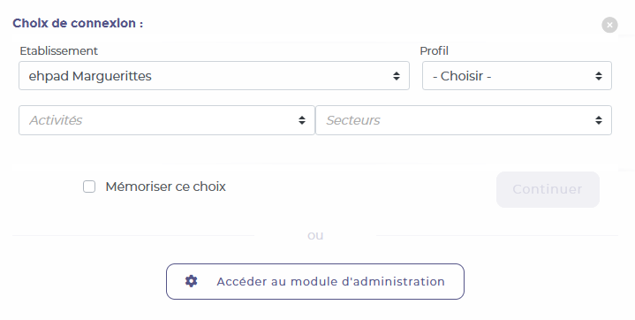

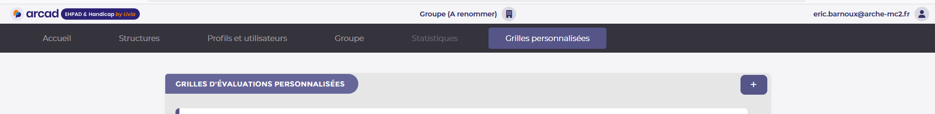

Cliquez sur le 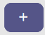

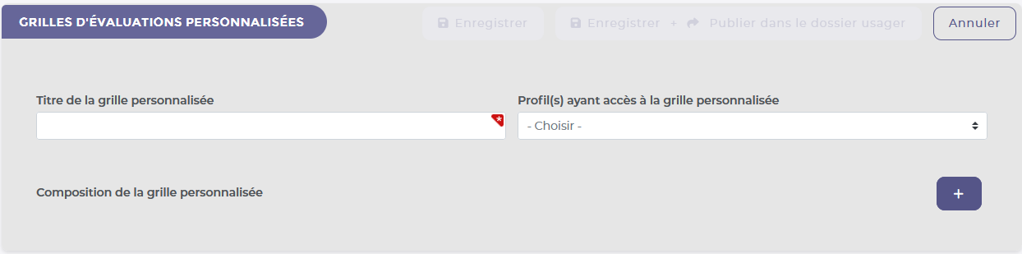

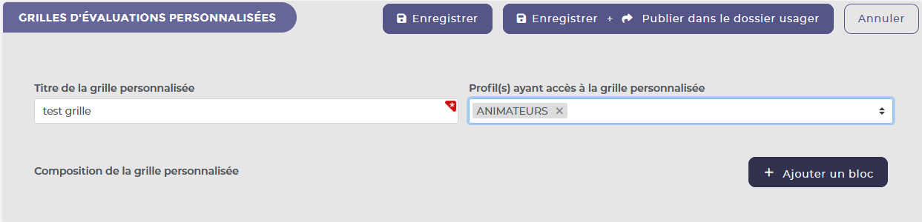

Une fois le titre et les profils renseignés cliquez sur 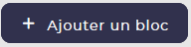

Chapitre : permet la création de zone de séparation entre les différentes parties composant la grille (exemple partie 1 - définition du projet / partie 2 – aptitudes professionnels / ...).
Case à cocher : mise en place d’une question avec des réponses de type cases à cocher.
Commentaire : donne la possibilité aux administrateurs de la grille de saisir un texte explicatif qui guidera les utilisateurs dans leur futures saisies (exemple : “veuillez compléter cette grille en présence de la famille de l’usager.” ou encore “si le score obtenu est compris entre 1 et 5 cela signifie ...”)
Date : permet d’ajouter une zone de date et heure, selon différents formats, qui sera complétée lors de la saisie de la grille.
Liste de valeur : mise en place d’une question avec des réponses de type liste déroulante.
Texte : mise en place d’une question avec une zone de réponse en texte libre de type ligne seule
Texte étendu : mise en place d’une question avec une zone de réponse en texte libre de type texte étendu
Calcul : permet d’afficher une zone de calcul automatique des réponses pour lesquels les points auront été activés.
Pour les zones “case à cocher” et “liste de valeur” il sera possible de préciser si la réponse est obligatoire ou non, si elle est de type choix unique ou multiple, ainsi que d’associer des points à la réponse sélectionnée.
Tant que le paramétrage n’est pas fini cliquez sur 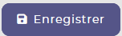

Vous pourrez reprendre le paramétrage en cliquant sur le menu de droite et modifier
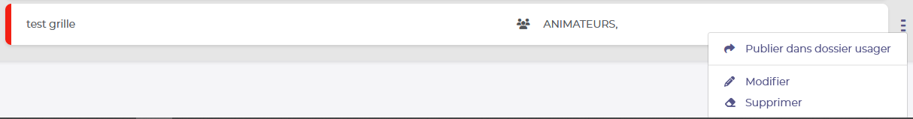

Une fois la grille paramétrée il sera alors possible de la partager aux utilisateurs.
Soit en cliquant sur le menu de droite et « publier dans le dossier de l’usager », soit si vous êtes dans la grille en cliquant sur 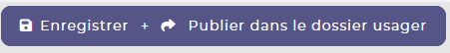

Attention, une fois partagée, la grille ne pourra plus voir son paramétrage modifié. Si une erreur a été faite ou si vous ne souhaitez plus utiliser une grille, il sera possible d’archivée celui-ci. Ainsi les grilles saisies par les utilisateurs seront conservées dans le dossier de l’usager, mais il ne sera plus possible d’en saisir de nouvelles sur ce modèle.
A partir du menu de droite de droite sur une grille publié cliquez sur désactiver
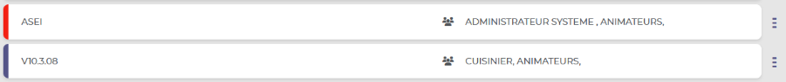
Liseret rouge grille non publiée

Liseret bleu grille publiée

Exemple d’une grille :

Interaction médicamenteuse

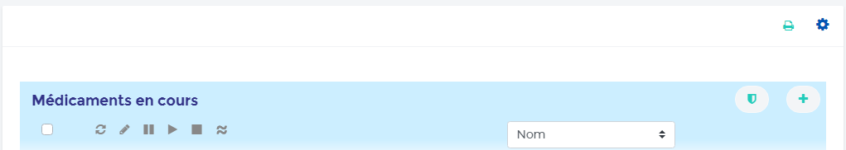
Dans l’onglet médical et soins prescription
Permet de définir le déclenchement des interactions.
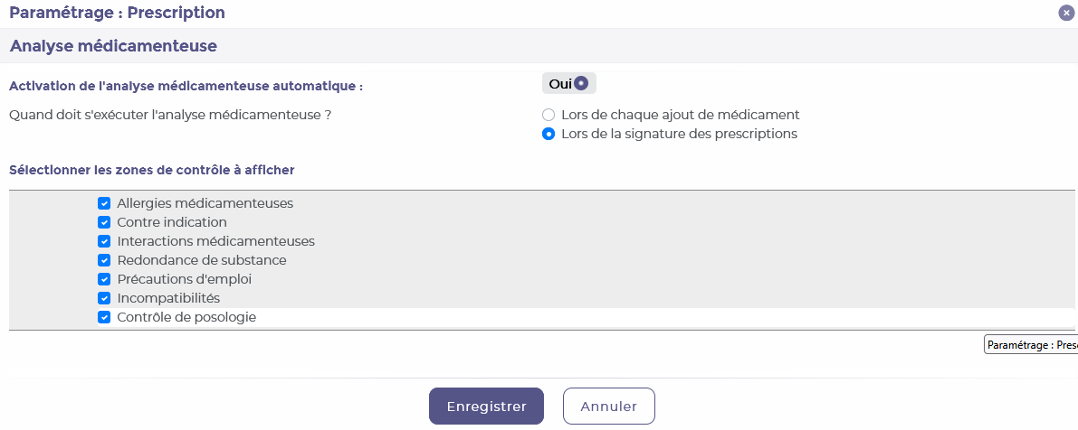

Indicateurs d’utilisation

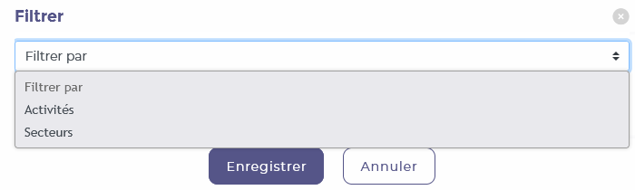
Depuis le menu « Piloter – statistiques – Indicateurs d’utilisation » vous retrouverez, pour l’année de votre choix :
Et pour les filtres choisis 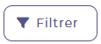


Cliquez sur calculer après avoir
Choisi un filtre

- Indicateurs d’utilisation pour les services socles
- Indicateurs d’utilisation pour la connexion à e-prescription ou e-parcours
- Indicateurs d’utilisation pour le DUI
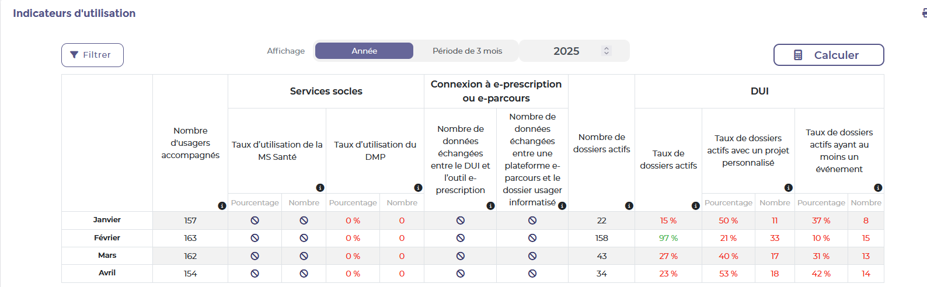

Faire un rapport activité médical annuel
En haut cliquez sur l’item Piloter, puis Etudes Nationales
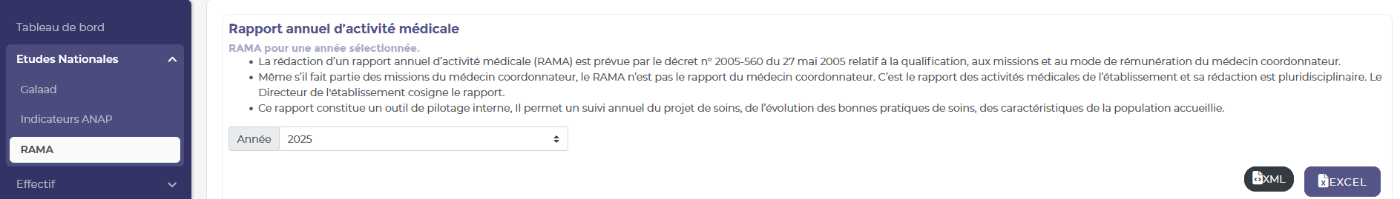

Extracteur de donnée
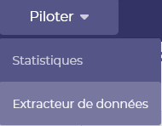
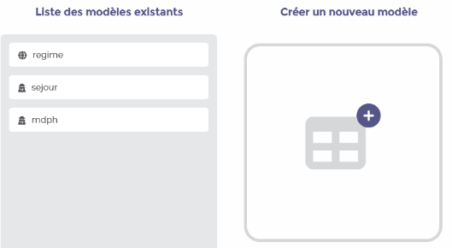

Choisissez un modèle existant ou

Créer un nouveau modèle
Une base d’information minimum pour le tableau est : nom, prénom, date de naissance

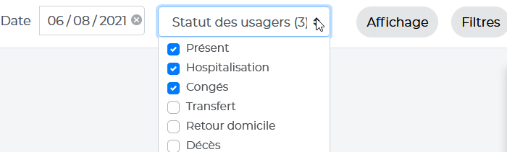
Sélectionnez
Les usagers faisant
Partie du tableau

Cliquez sur affichage pour sélectionner (en cliquant dessus) les données qui vous intéressent
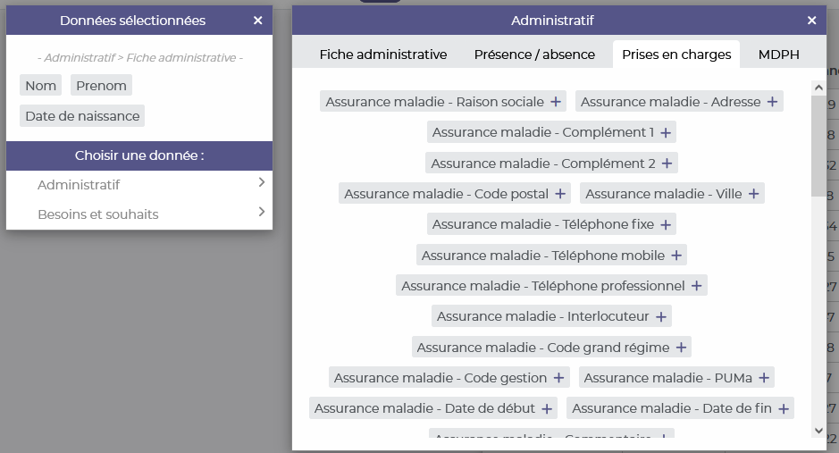

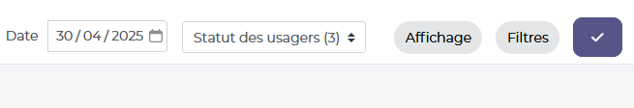
Pour afficher les informations de votre tableau
Cliquez sur le 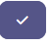 en haut à gauche

Vous pouvez déplacer les colonnes et définir l’ordre croissant ou décroissant

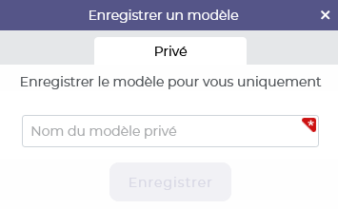
Vous pouvez enregistrer votre tableau


Attention lors de l’export sous forma Excel Vous le trouverez dans la flèche en haut à droite
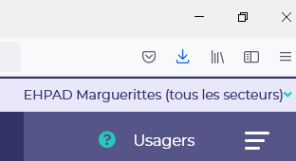
de votre explorateur

